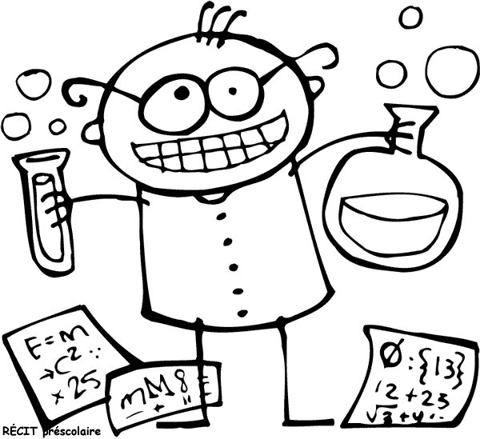 | Bilan de sciences  Le mouvement de la Lune autour de la Terre  Lumières et ombres | Nom : _________________  Prénom : ______________  Date : _ _ / _ _ / _ _

Compétences évaluées:
Maîtriser des connaissances dans divers domaines scientifiques et les mobiliser dans des contextes scientifiques différents et dans des activités de la vie courante: Le Ciel et la Terre  - Lumières et ombres | S.C | A | B | C | D
Connaître les éléments nécessaires à la formation d'une ombre. (ex: 1 et 3) |  | A | B | C | D
Compléter un schéma avec le vocabulaire spécifique lié à la lumière et l'ombre. (ex: 2) |  | A | B | C | D
Repérer des erreurs d'ombres dans une image. (ex: 4) |  | A | B | C | D
Maîtriser des connaissances dans divers domaines scientifiques et les mobiliser dans des contextes scientifiques différents et dans des activités de la vie courante: Le Ciel et la Terre  - Le mouvement de la Lune autour de la Terre | S.C | A | B | C | D
Connaître l'origine des phases de la Lune. (ex: 5) |  | A | B | C | D
Ranger dans l'ordre chronologique les phases de la Lune et savoir les nommer. (ex: 6 et 7) |  | A | B | C | D
Utiliser un schéma et ses connaissances pour retrouver la forme de la lune. (ex: 8) |  | A | B | C | D
Schématiser une éclipse de Lune. (ex: 9) |  | A | B | C | D
Quels sont les trois éléments indispensables pour obtenir une ombre ?

